Социально-значимая акция-проект

«Святой батюшка, Покров»

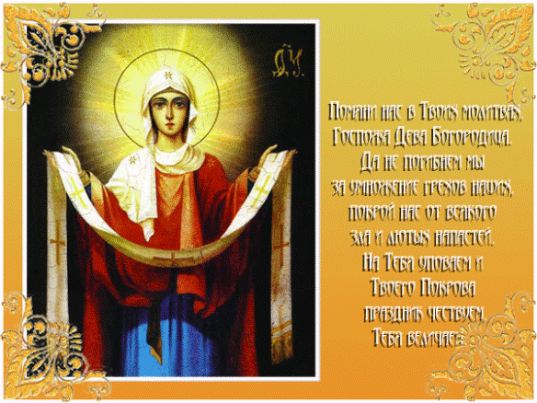 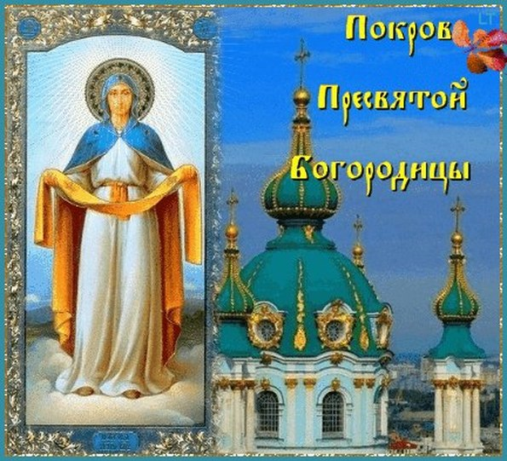 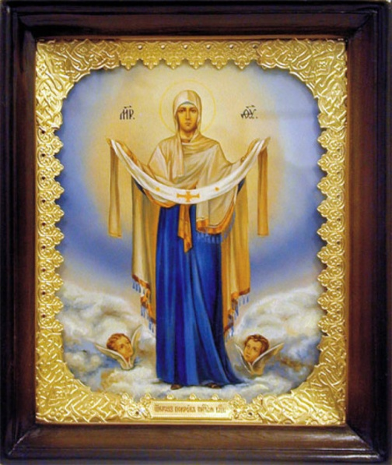

Новочеркасс,2015г.

**Название проекта: «Святой батюшка, Покров»**

**Исполнители проекта:**

* Воспитатели МБДОУ д/с №29;
* дети;
* Родители
* ДК НЭВЗ

**Вид проекта:** творческий

**Тип проекта:** социально-направленный.

**Срок реализации:** Неделя (краткосрочный).

**Актуальность темы проекта:**

Необходимость приобщения молодого поколения к национальной культуре трактуется народной мудростью: наше сегодня, как никогда наше прошлое, также творит традиции будущего. Что скажут о них наши потомки? Наши дети должны хорошо знать не только историю Российского государства, но и традиции национальной культуры, осознавать, понимать и активно участвовать в возрождении национальной культуры; само реализовать себя как личность любящую свою Родину, свой народ и все что связано с народной культурой:   русские народные танцы, в которых дети черпают русские нравы, обычаи и русский дух свободы творчества в русской пляске, или устный  народный фольклор: считалки, стихи, потешки, прибаутки, пусть это будут  народные игры, в которые дети очень любят играть и конечно же традиционные праздники народного календаря .

        Не секрет, что нам приходится заново учиться праздновать наши традиционные праздники. Когда-то традиции передавались в семье из поколения в поколение – «из уст в уста», «от сердца к сердцу». Народные праздники знакомят детей с существующими традициями и обычаями русского народа, помогают донести до ребёнка высокие нравственные идеалы. Мы, взрослые должны познакомить детей с историей нашей Родины, научить пользоваться богатством культурных традиций.

        Правильно организованное воспитание и процесс усвоения ребенком  опыта общественной жизни, сформированное условие для активного познания дошкольником окружающей его социальной действительности  имеет решающее значение в становлении основ личности.

   С первых лет жизни ребенка приобщение его к культуре, общечеловеческим ценностям помогают заложить в нем фундамент нравственности, патриотизма, формирует основы самосознания  и индивидуальности.

      Главным замыслом данного проекта является приобщение детей к истокам проваславной культуры своего народа, пополнение знаний о православных праздниках, воспитание уважения к традициям и обычаям своей страны, развитие потребности детей в освоении окружающего мира, путем изучения культурного наследия русского народа при участии родителей как участников образовательных отношений.

**ЦЕЛЬ ПРОЕКТА:**

Создать условия, раскрывающие творческий и интеллектуальный потенциал ребенка, ориентированный на творческое взаимодействие детей, родителей и педагогов способствующих самопониманию и саморазвитию всех участников  педагогического  процесса на основе приобщения детей к традиционной культуре.

**ЗАДАЧИ:**

1. Стимулировать интерес к духовному богатству русской земли, мировой культуре, прививать уважение и любовь к обычаям наших предков, к народному фольклору и народным праздникам.

2. Воспитывать и развивать в детях чувство патриотизма и уважения к своей родине.

3. Обогащать словарный и духовный запасы детей.

**ЗАДАЧИ СОТРУДНИЧЕСТВА ПЕДАГОГА С РОДИТЕЛЯМИ:**

1. Установить партнерские отношения с семьей каждого воспитанника, создать атмосферу взаимопомощи, эмоциональной поддержки и взаимопроникновения в контексте реализации проекта;
2. Активизировать и обогащать воспитательные знания и умения родителей, поддерживать их уверенность в собственных педагогических возможностях.

Способствовать активному вовлечению родителей в совместную деятельность с ребенком в условиях семьи и детского сада; мотивировать детей и взрослых занимать активную позицию в проведении совместных праздников, в разных событиях, в совместной познавательной и трудовой деятельности.

**Законодательная база:**

- Закон РФ «Об образовании» от 29 декабря 2004 г. Опубликован 23.01.2005г.;

-Закон РФ « О внесении изменений и дополнений в Закон РФ «Об образовании»;

- «Концепция модернизации российского образования». Распоряжение Правительства РФ от 29 декабря 2001 г. № 1756-р.;

-Федеральный закон от от 7 февраля 2011 г. № 61 "Об утверждении федеральной программы развития образования на 2011-2015 годы";

-«Национальная доктрина образования в Российской Федерации»;

- Государственная программа РФ «Патриотическое воспитание граждан Российской Федерации на 2011 - 2015 годы». Постановлением Правительства Российской Федерации от 5 октября 2010 г. № 795;

-«Концепция дошкольного воспитания». Одобрена решением коллегии Государственного комитета СССР по народному образованию 16 июня 1989 г. № 7\1.;

-«Концепция духовно-нравственного развития и воспитания гражданина России», Данилюк А.Я., Кондаков А.М., Тишков В.А., 2009г.;

- Национальная образовательная инициатива « Наша новая школа» утверждённая президентом России Д.А. Медведевым в феврале 2009г.;

-Приказ Министерства образования и науки Российской Федерации (Минобрнауки России) от 17 октября 2013 г. N 1155"Об утверждении федерального государственного образовательного стандарта дошкольного образования"(ФГОС);

**Предшествующая работа с детьми и взаимодействие с родителями**

* Разучить песни, частушки, пословицы и поговорки о Покрове.
* Объяснить детям значение новых для них слов: сельскохозяйственный, пожинальный, пастбище, хлев, зазимье.

Совместное с родителями составление детьми рассказов о свадьбе родителей и традициях дошедших до наших дней

**Ресурсное обеспечение проекта:**

Информационные ресурсы: диагностический инструментарий (план предварительной беседы с детьми), методическая, энциклопедическая, художественная литература, наглядно-демонстрационный материал, ресурсы Интернет, использование ИКТ в образовательной деятельности с детьми и взрослыми, буклеты, памятки и др.

Финансовые ресурсы: оказание спонсорской помощи.

Человеческие ресурсы: администрация ДОУ, работники ДК НЭВЗ, родительский комитет ДОУ, спонсоры.

**Мотивация проектной деятельности:**

Воспитатель и родители приносят и показывают детям фотографии с их свадеб с кратким рассказом о ней, при этом родители и педагог большое значение придают именно обрядовым традициям, которые они воплотили в этот знаменательный день., в создавшейся ситуации общения, воспитатель задает вопросы «Как вы думаете, кто это?» и т.д. Затем педагог рассказывает о поверье женитьбы в Покров, тем самым заинтересовывает детей и переходит к основной цели проекта.

**Предполагаемый результат:**

Дети

-Осуществляют творческую проектную деятельность вместе с взрослым коллективно, индивидуально и в подгруппе;

- Проявляет любознательность, интерес к обычаям наших предков, к народному фольклору.

-Связно, последовательно и выразительно составляет небольшой текст;

-Работает с природным материалом по образцу.

-Умеет делиться с педагогом и другими детьми  разнообразными впечатлениями, ссылается на источник полученной информации (рассказ близкого человека).

Родители:

- собрали фотографии, картинки, энциклопедическую литературу;

-участвуют в совместных мероприятиях;

Педагоги:

-пополнили педагогическую копилку сценариями досугов и развлечений, альбомами и т.д.;

-создали условия для развития детских интересов к познавательно - исследовательской деятельности в различных формах образовательной деятельности;

-способствуют развитию собственных традиций в совместной творческой деятельности детей, деловых взаимоотношений между детьми, детьми и взрослыми;

- организовали презентацию проекта.

***Модель подготовки и реализации проекта-акции***

***по теме «Святой Батюшка-Покров»***

|  |  |  |  |
| --- | --- | --- | --- |
| Этапы проекта | Деятельность педагога | Деятельность детей | Совместная деятельность с семьей |
| I – этап подготовительный. Постановка проблемы. | 1. Формирование материально-технической базы для реализации проекта: иллюстрации, картины, презентации, мультфильмы, игры, пособия, материалы для эксперементальной и творческой деятельности детей и взрослых  2.Составление плана по реализации проекта.  3.Сбор исторических данных, накопление наглядно-демонстрационного материала и др.  4.Подбор методической литературы  5. Изучение интереса детей и родителей для определения целей проекта | Знакомство с темой проекта «Святой батюшка,Покров» | Разработка плана достижения цели (воспитатель обсуждает план с родителями).  Сбор исторических данных, приобретение наглядно-демонстрационного материала и др. |
| II – этап  Обсуждение проблемы, принятие задач. | 1. Обогатить и расширить знания детей о православном празднике Покров; 2. Создать условия для самостоятельного ознакомления детей с историей и традициями своего народа, пополнение групового мини музея; 3. Формирование патриотических чувств у дошкольников, на основе приобщения к традициям русского народа; 4. Развивать умение сравнивать и анализировать; 5. Развивать воображение, мышление в процессе наблюдения, исследования и создания объектов творчества; 6. Развивать умение передавать свои чувства от приобщения к традициям своего народа в рисунках и поделках; 7. Пополнять и обогащать словарный запас детей и их знания о православных традициях своего народа; 8. Воспитывать коммуникативные навыки, самостоятельность, трудолюбие, 9. Любознательность и наблюдательность ко всему окружающему. | 1.Входят в проблему.  2.Принимают задачи.  3.Планируют деятельность.  4.Объединяются в подгруппы, если есть необходимость.  5.Распределяют обязанности. | 1. Активно участвуют в конкурсах, викторинах, образовательных мероприятиях 2. Помогают педагогу в осуществлении целей и задач проекта |
| III - этап  Работа над проектом | 1.Организует деятельность по реализации проекта  2. Стимулируется активность детей через - создание проблемных ситуаций;  -положительные эмоции;  -мотивацию деятельности;  -игровую позицию; | Выбирают необходимые материалы для продуктивной деятельности. | Подготавливают фотографии и мини-рассказы на тему «Наша свадьба»  Совместно с детьми изготавливают ангелов из ватных дисков с прикрепленной надписью «Благослови меня Бог на святой Покров» |
| IV – этап  Презентация. | Участвует совместно с семьями и другими педагогами ДОУ в ярмарке на базе ДК НЭВЗ ,символом которой, послужит сделанный ранее «Ангел». | Продукт деятельности, готовят к презентации «Представляют продукт деятельности зрителям». | Предоставляют фото с небольшим рассказом о обычаях, сохранившихся на их свадьбе и ангела, совместно созданного с ребенком. |
| V – этап  Рефлексия. | 1.Написать своё мнение об этом проекте, свои предположения на будущее. | Рассказать своё мнение, знания и эмоции от этого проекта. | Рассказать своё мнение, знания и эмоции от этого проекта, свои предложения на будущее. |

***Основные предполагаемые мероприятия***

***по проекту «Святой батюшка Покров».***

1. Проведение занятия с детьми на тему «Свадьба моих родителей»
2. 14 октября- благотворительная ярмарка на базе ДК НЭВЗ.